30.05.2020-31.05.2020 поддерживаю CQ WPX Contest.
(В лесах- полях, home made, 3 watts, Long Dipole, погода была шикарная, ветер, но летняя погода.
Я участвую в тестах, если есть настроение и возможность. Но, абсолютно спокойно, без всякого фанатизма, для души, по- настроению.

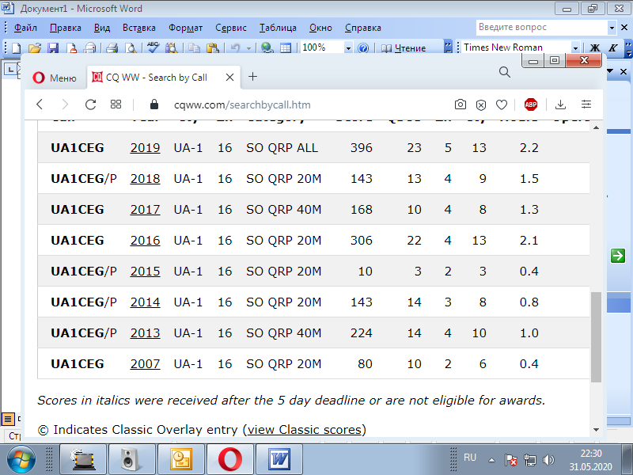
Естественно, QSO сколько получилось!
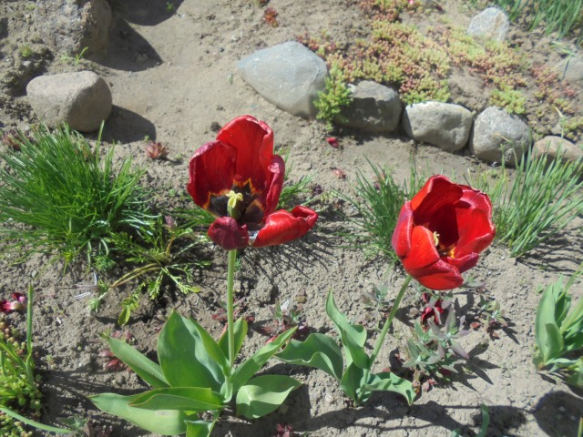

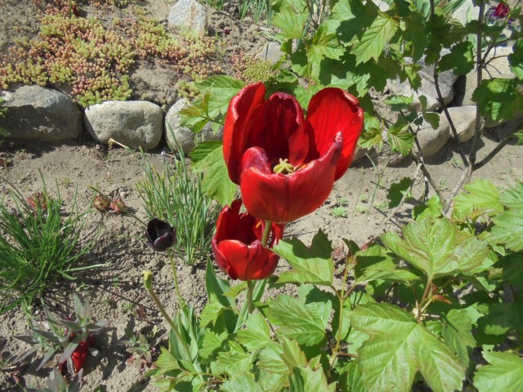

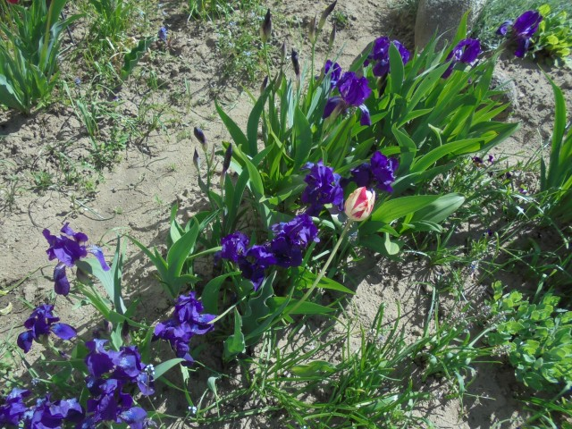

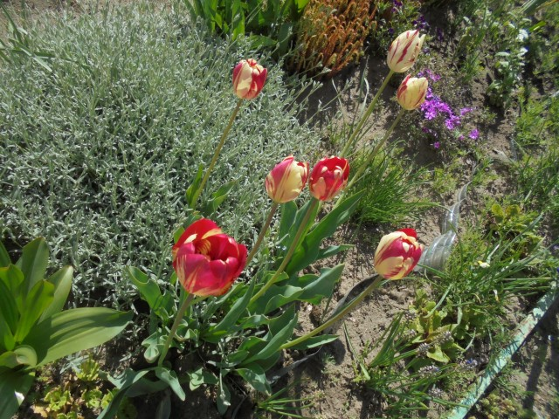

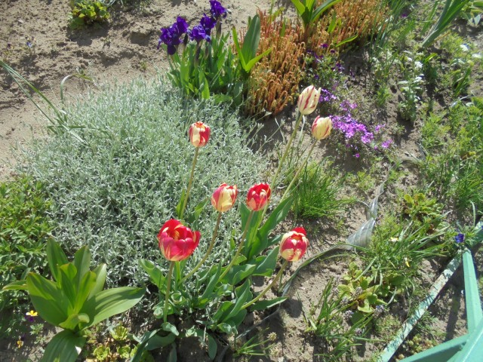

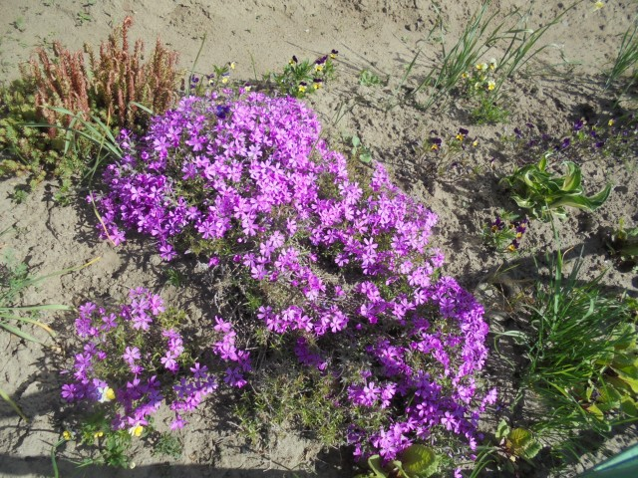

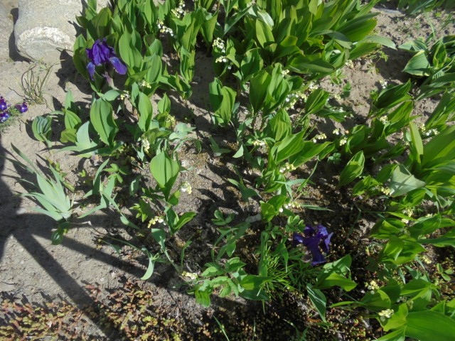

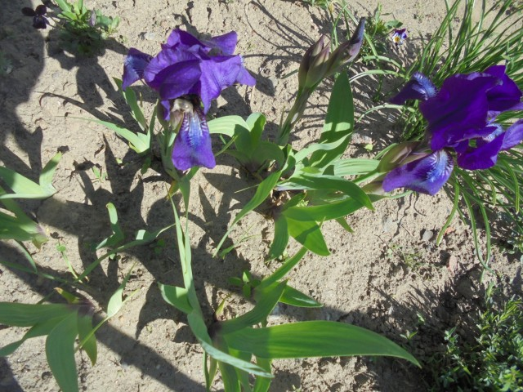

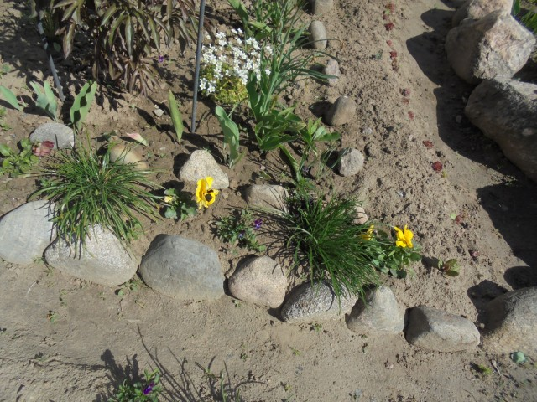

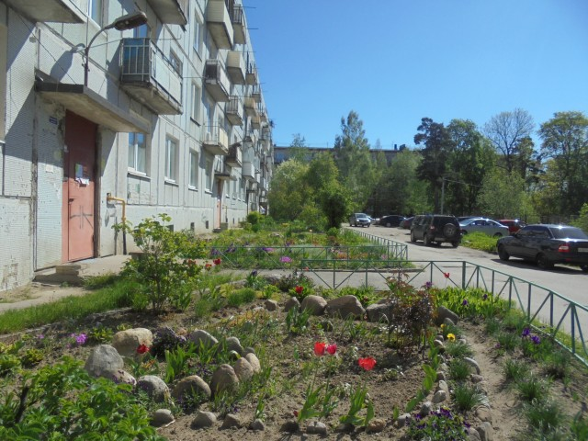

Мой в прошлом сослуживец Миша Ярчук и его очаровательная супруга не пожалели сил и времени!
Меня, после того, как я старательно выкопал корни цветов… более не просят помочь!
Это выше моих цветочных способностей…
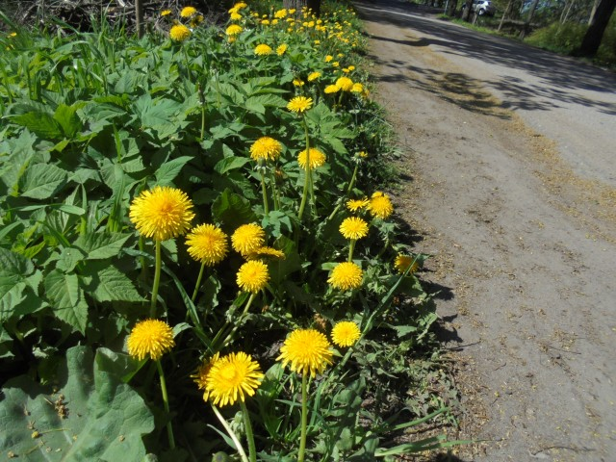
Одуванчики, тут я силён… Во всяком случае тут я довольно уверен.

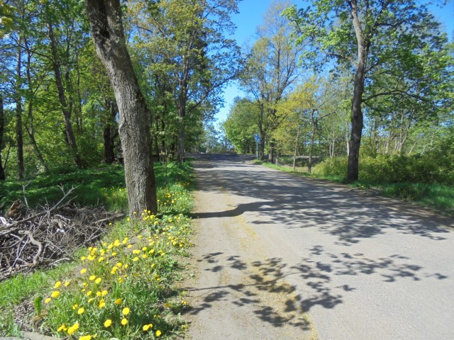
Но, одуванчики ухода не требуют.

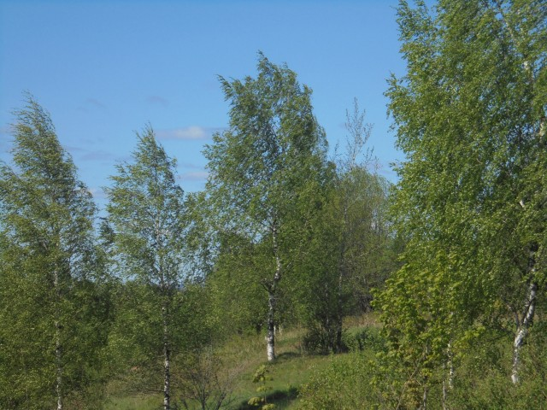

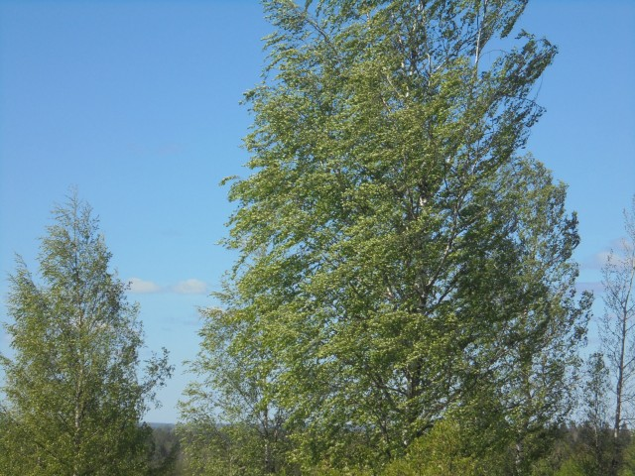

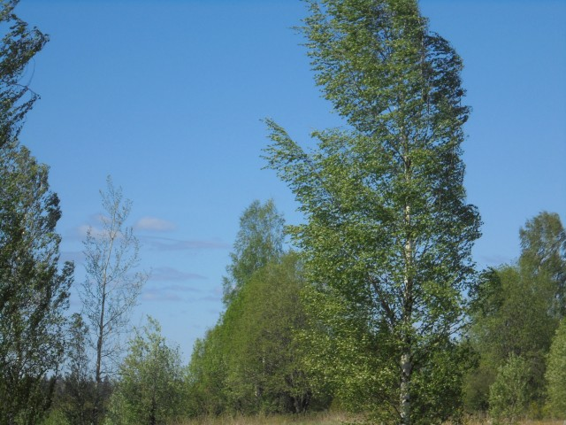
Ветер сильнейший.

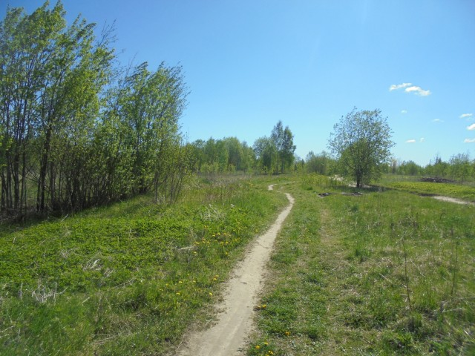

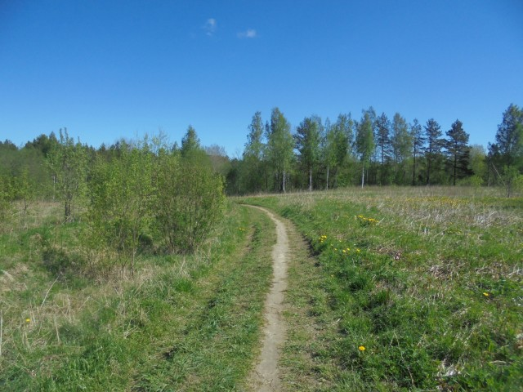

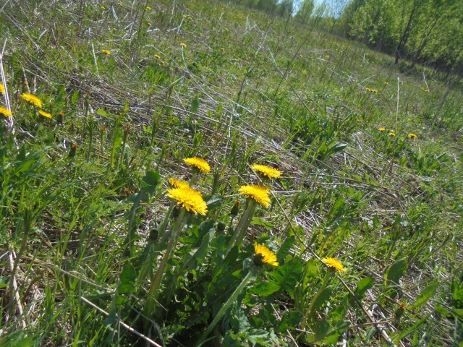

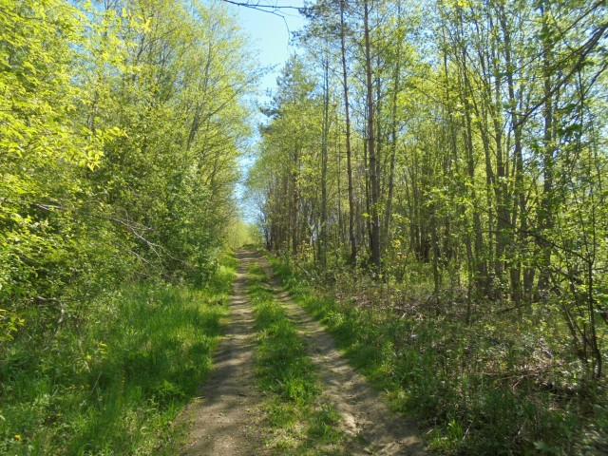

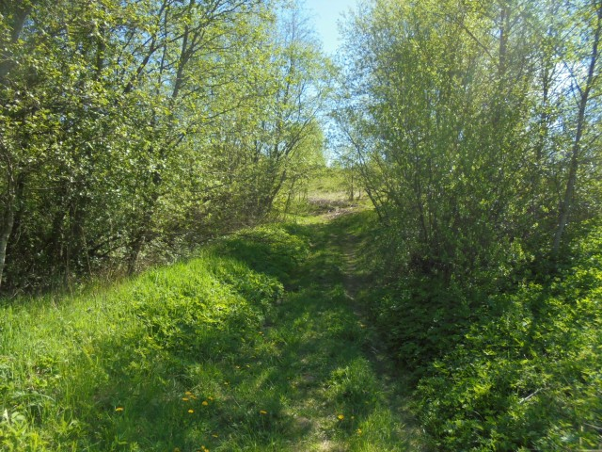

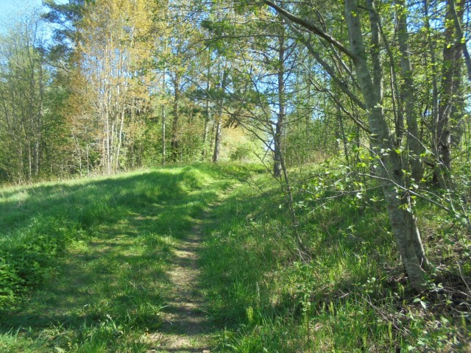

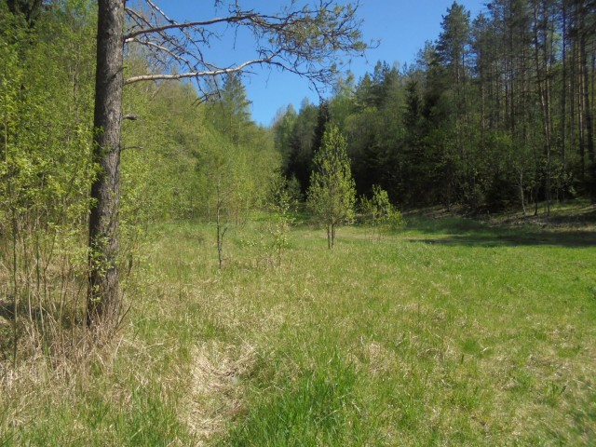

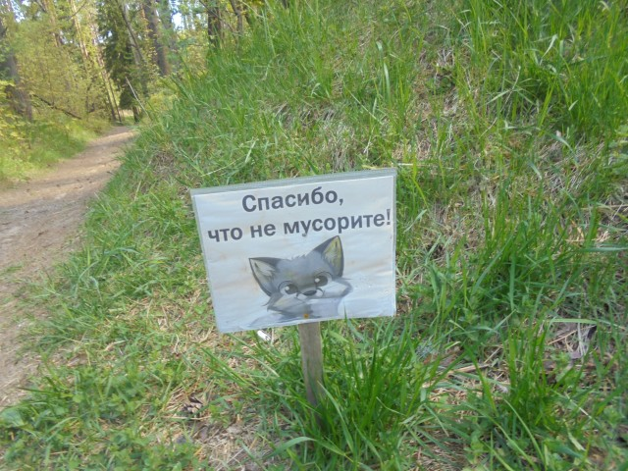

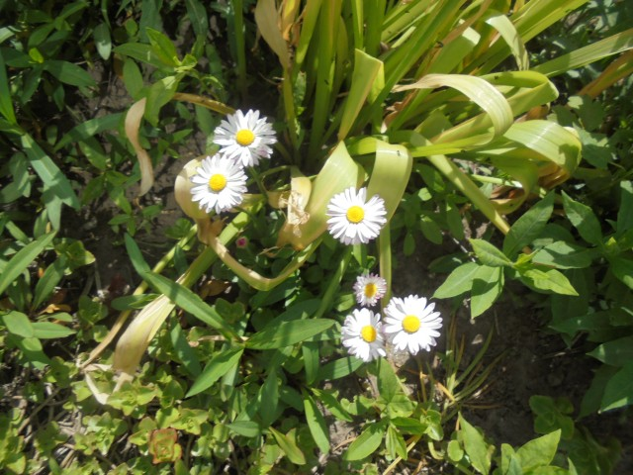

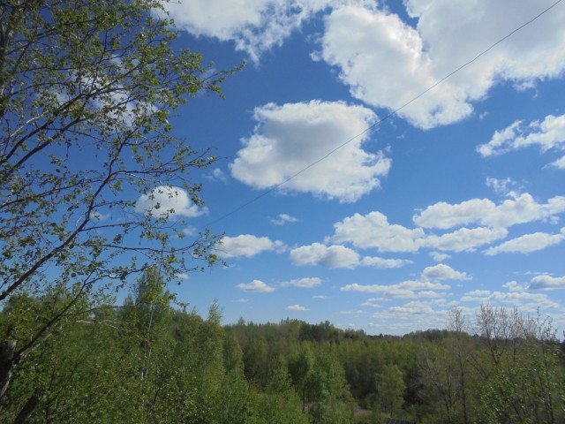

Длинное плечо диполя.

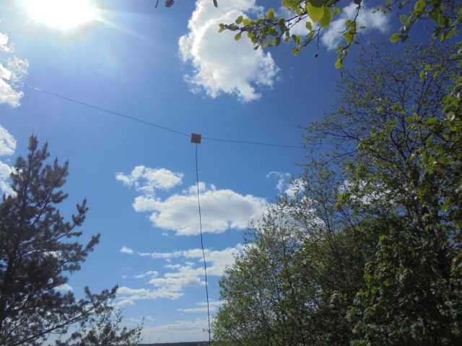
Long Dipole.

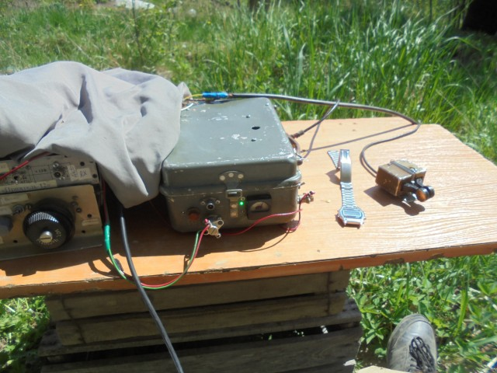

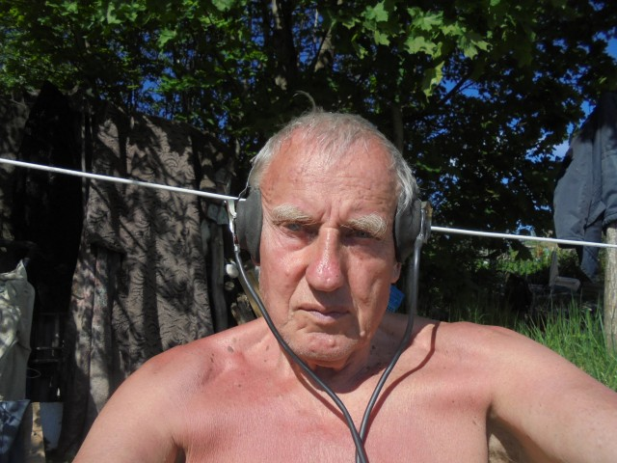

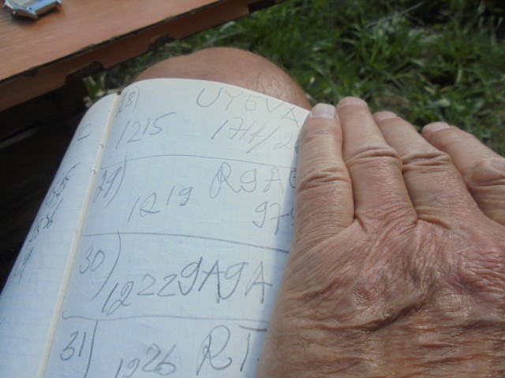

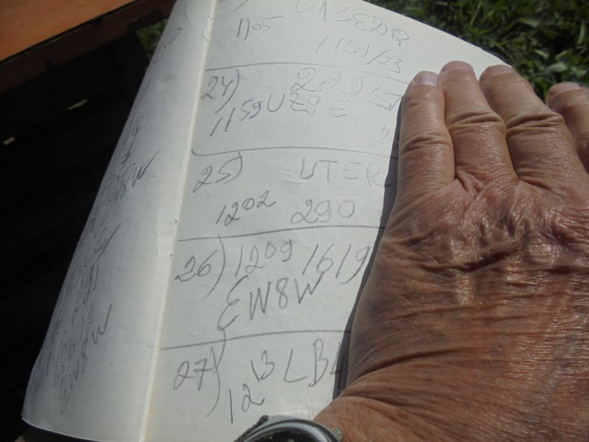

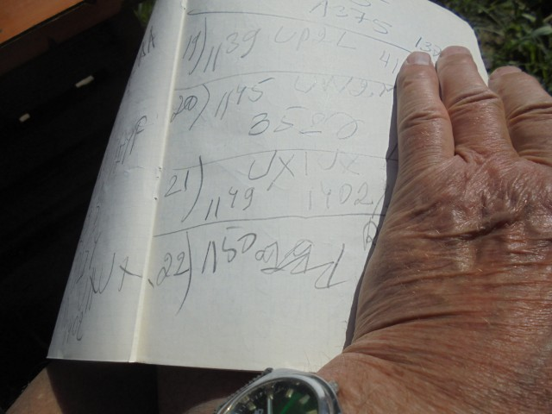

Test есть тест. Естественно фото показываю полу- закрытые.

Честь и хвала операторам! Честь им и хвала! Это им пришлось «выцарапывать» мой 3- ваттный сигнал с удлинённым диполем, а помех было, от явно «несколько более мощных станций » …
(Это я 2 дня участвовал!)

OK7PN
PI0COM
RK7A
DL7FDL
LA7GIA
DL0DX
DA2C
RU8T
SP8PAI
DL6FBL
OK1KIM
UW7LL
YO4BEX
UD4F
LN8W
HG7T
UP2L
UW2M
UX1UX
R2AA
UA3EDQ
UZ9E
UT5R
EW8W
LB4US
UY5VA
R9AE
9A9A
RT4F
OL3A
LZ9W
OM7JG
UA3RBR
HG0Y

Честь и хвала коллегам! Это они в условии мощнейших помех приняли, «выцарапали» 3-ваттный сигнал из лесов- полей! Молодцы!

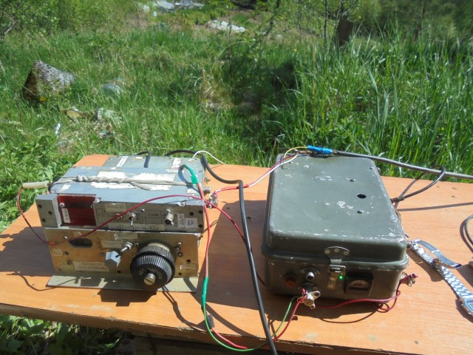

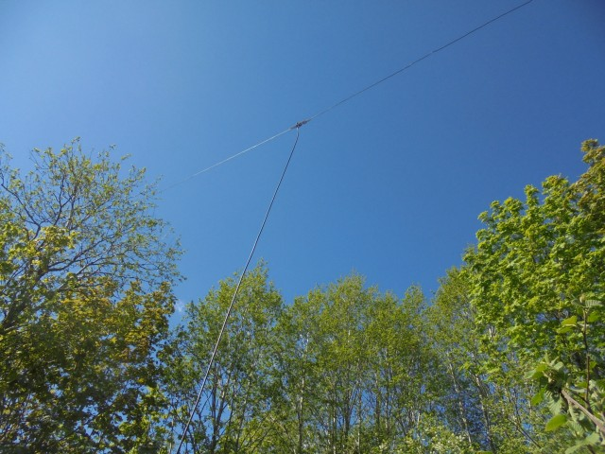

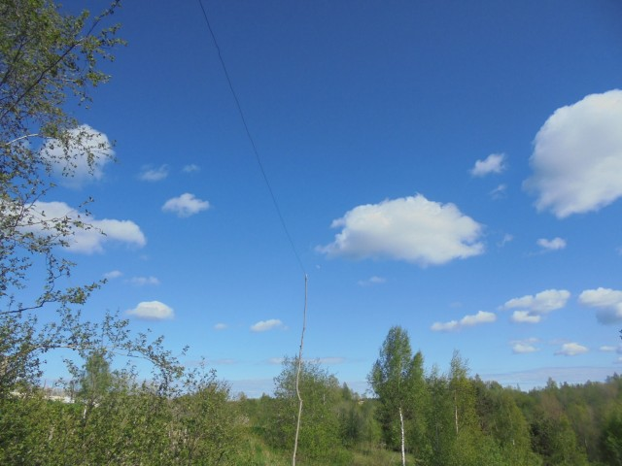

До встречи в эфире!
73! UA1CEG.

